Quand? le 10 juillet
Où? Chez le Comte Copula,
32, avenue Sunset
À quelle heure? 20h 30

Répondez, s'il vous plait Créé par Philip Peng

À

8h hier soir, le Comte Copula a tout à coup tombé. La dernier semaine, le comte a décidé de changer son testament et pendant son parti, il est soudainement mort. Les policiers ont arrivé dans le lieu du crime et tout de suite, ils ont commencé l’enquête. Ils ont découvert que le comte est mort à cause de poison dans sa boisson. Il y a quatre suspects: Jacques, Kana, Courtney, et Trembley. Courtney et Trembley ont travaillé chez le Comte Copula pour longtemps – Courtney est sa serveuse et Trembley est son barman. Les autre deux, Jacques et Kana, ont été partie du testament, et ils ont des motifs personnelles. Les quatre ont été au lieu dans le temps de la mort.
Qui a tué le Comte Copula?

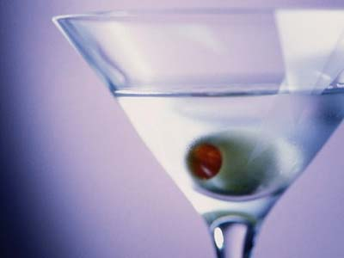
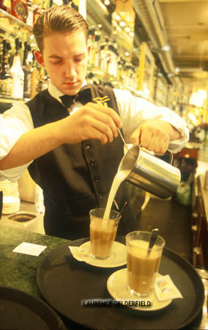
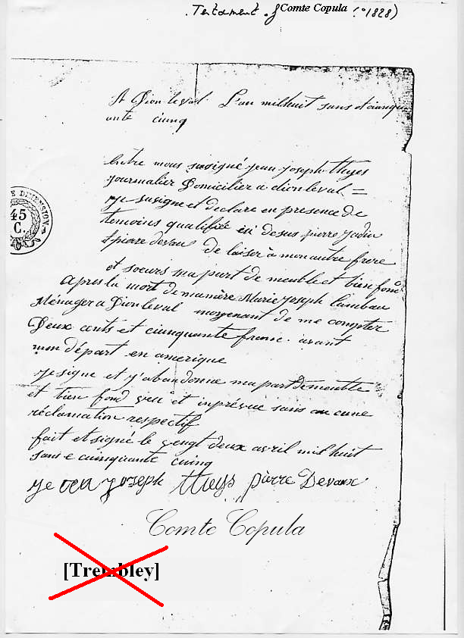Mon nom est Trembley. J’ai quarante deux ans et je suis le barman du défunt Comte Copula. En general, je suis très travailleur, mais je suis toujours ambitieux et vaniteux. Souvent, je suis désagréable et agressif, mais pas devant le comte. J’ai travaillé chez lui pendant dix ans, mais je ne suis pas dans son testament! Ce detail m’a fâché beaucoup! Le Comte Copula est mort à cause de poison dans sa boisson et le detective me soupçonne. Mais, je n’ai pas un alibi! Je ne sais pas comment je vais expliquer!
La carte d’identité de Trembley
Écrité par Philip Peng

